الإحصاء الفلسطيني يصدر بياناً صحفياً حول التجارة الخارجية المرصودة* للسلع لشهر تشرين أول، 10/2013
الصادرات:
ارتفعت الصادرات الفلسطينية خلال شهر تشرين أول من عام 2013 بنسبة 7.3% مقارنة مع الشهر السابق، كما ارتفعت بنسبة 6.8% مقارنة مع شهر تشرين أول من عام 2012، حيث بلغت قيمتها حوالي 71.6 مليون دولار أمريكي.

ارتفعت الصادرات إلى إسرائيل خلال شهر تشرين أول 2013 بنسبة 8.2% بالمقارنة مع الشهر السابق. بينما لم تتغير نسبة الصادرات الى باقي دول العالم مقارنة مع الشهر السابق وشكلت الصادرات إلى إسرائيل 89.5% من إجمالي قيمة الصادرات لشهر تشرين أول 2013.

الواردات:
ارتفعت الواردات الفلسطينية في شهر تشرين أول 2013 بنسبة 10.2% مقارنة مع الشهر السابق، بينما انخفضت بنسبة 2.2% بالمقارنة مع شهر تشرين أول من عام 2012 حيث وصلت قيمتها إلى 394.9 مليون دولار أمريكي.

انخفضت الواردات من إسرائيل خلال شهر تشرين أول 2013 بالمقارنة مع الشهر السابق بنسبة 8.9%، كما ارتفعت الواردات من باقي دول العالم بنسبة 58.5% مقارنة مع الشهر السابق وشكلت الواردات من إسرائيل 59.2% من إجمالي قيمة الواردات لشهر تشرين أول 2013.
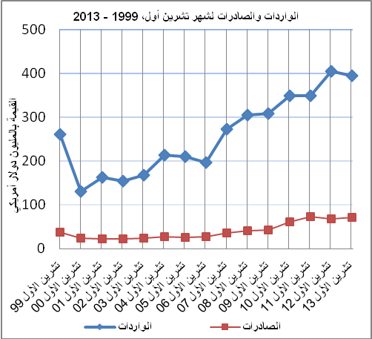

الميزان التجاري للسلع المرصودة:
أما الميزان التجاري والذي يمثل الفرق بين الصادرات والواردات، فقد سجل ارتفاعاً في قيمة العجز بنسبة 10.9% خلال شهر تشرين أول 2013 مقارنة مع الشهر السابق، كما انخفض بنسبة 4.0% مقارنة مع الشهر المناظر من عام 2012 حيث وصل العجز إلى 323.3 مليون دولار أمريكي.
*: تشمل البيانات الفعلية التي تم الحصول عليها من المصادر الرسمية

